REPÚBLICA BOLIVARIANA DE VENEZUELA
MINISTERIO DEL PODER POPULAR PARA LA EDUCACIÓN UNIVERSITARIA
INSTITUTO UNIVERSITARIO DE TECNOLOGÍA

AUDITORÍA INFORMÁTICA
Área de Infraestructura de Red y Comunicaciones
Empresa: TeleNET Solutions C.A.
Sede Principal - Caracas

EQUIPO AUDITOR:
Víctor Ysea
María
Fiorella
Juan
Febrero 2026

ÍNDICE
1. Contextualización de la Empresa 3
2. Fase I: Estudio Inicial del Entorno Auditable 4
2.1 Organización y Organigrama 4
2.2 Departamentos y Funciones 5
2.3 Relaciones Jerárquicas y Funcionales 6
2.4 Flujos de Información 6
2.5 Puestos de Trabajo 7
2.6 Situación Geográfica de los Sistemas 8
2.7 Arquitectura y Configuración de Hardware y Software 8
2.8 Inventario de Hardware y Software 9
2.9 Comunicación y Redes 10
2.10 Aplicaciones, Bases de Datos y Ficheros 11
3. Fase II: Alcances y Objetivos de la Auditoría 12
4. Fase III: Plan y Programas de Trabajo 14
5. Fase IV: Determinación de Recursos Necesarios 17

1. CONTEXTUALIZACIÓN DE LA EMPRESA

1.1 Datos Generales de la Empresa
Razón Social: | TeleNET Solutions C.A.
RIF: | J-40256789-3
Sector: | Telecomunicaciones
Dirección: | Av. Francisco de Miranda, Torre Empresarial Delta, Piso 12, Caracas, Venezuela
Teléfono: | +58 212-555-8900
Correo: | info@telenetsolutions.com.ve
Página Web: | www.telenetsolutions.com.ve
Fecha de Fundación: | 15 de marzo de 2010

1.2 Descripción de la Empresa
TeleNET Solutions C.A. es una empresa venezolana de telecomunicaciones fundada en 2010, dedicada a proveer servicios de conectividad, internet corporativo, telefonía IP y soluciones de redes empresariales. La empresa atiende a más de 500 clientes corporativos en todo el territorio nacional, incluyendo entidades bancarias, empresas de retail, instituciones educativas y organismos gubernamentales.
La sede principal ubicada en Caracas cuenta con una plantilla de 65 empleados y alberga el Data Center principal de la organización, desde donde se gestionan todos los servicios críticos de la empresa.

1.3 Misión
Proveer soluciones integrales de telecomunicaciones con los más altos estándares de calidad, garantizando la conectividad y continuidad operativa de nuestros clientes mediante tecnología de vanguardia y un equipo humano altamente capacitado.

1.4 Visión
Ser la empresa líder en soluciones de telecomunicaciones en Venezuela para el año 2028, reconocida por la excelencia en el servicio, la innovación tecnológica y el compromiso con la satisfacción del cliente.

1.5 Área a Auditar
La presente auditoría se enfocará en el Departamento de Infraestructura de Red y Comunicaciones de la sede principal de Caracas, el cual es responsable de la administración, mantenimiento y operación de toda la infraestructura de red de la empresa, incluyendo el Data Center principal, los equipos de networking, los enlaces de comunicación y los sistemas de monitoreo.
Este departamento cuenta con 12 empleados y gestiona más de 200 equipos de red activos, siendo un área crítica para la continuidad operativa de la empresa y la prestación de servicios a los clientes.

2. FASE I: ESTUDIO INICIAL DEL ENTORNO AUDITABLE

2.1 Organización y Organigrama
TeleNET Solutions C.A. presenta una estructura organizacional de tipo jerárquico-funcional, encabezada por la Gerencia General y distribuida en cinco gerencias principales. A continuación, se presenta el organigrama oficial de la organización:
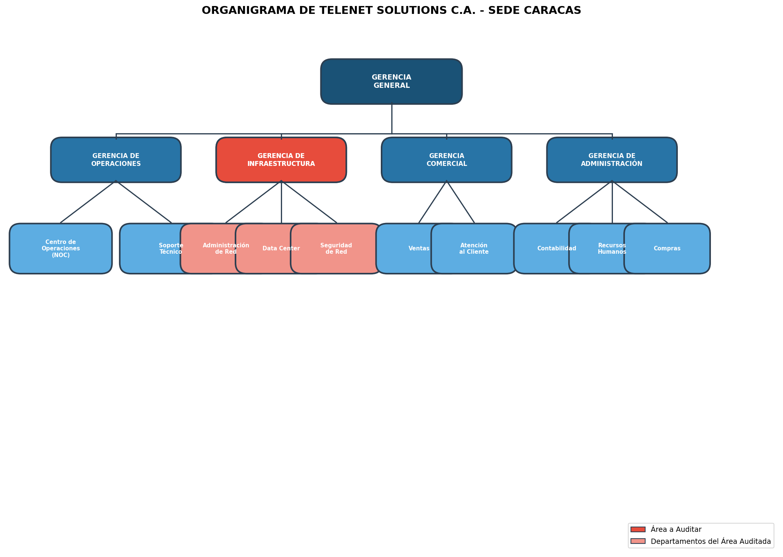
Figura 1: Organigrama de TeleNET Solutions C.A. - Sede Caracas
Observación del Equipo Auditor: Se verificó que el organigrama oficial coincide con la estructura operativa real de la empresa. No se detectaron discrepancias significativas entre el organigrama fáctico y el oficial.

2.2 Departamentos y Funciones
A continuación, se describen las funciones de cada departamento que conforma la Gerencia de Infraestructura (área auditada):
DEPARTAMENTO | FUNCIONES PRINCIPALES
Administración de Red | • Configuración y mantenimiento de equipos de red (routers, switches, firewalls)  • Gestión de direccionamiento IP  • Administración de VLANs y segmentación de red  • Implementación de políticas de QoS  • Documentación de topología de red
Data Center | • Administración de servidores físicos y virtuales  • Gestión de almacenamiento y respaldos  • Mantenimiento de sistemas de climatización  • Control de acceso físico al Data Center  • Monitoreo de disponibilidad de servicios
Seguridad de Red | • Administración de firewalls y sistemas IDS/IPS  • Gestión de VPNs corporativas  • Monitoreo de amenazas y vulnerabilidades  • Implementación de políticas de seguridad  • Respuesta a incidentes de seguridad

2.3 Relaciones Jerárquicas y Funcionales
El equipo auditor verificó las relaciones jerárquicas dentro del área de Infraestructura de Red y Comunicaciones:
CARGO | REPORTA A | SUPERVISA A
Gerente de Infraestructura | Gerente General | Coordinadores de área
Coord. Administración de Red | Gerente de Infraestructura | Técnicos de Red (3)
Coord. Data Center | Gerente de Infraestructura | Técnicos de Data Center (2)
Coord. Seguridad de Red | Gerente de Infraestructura | Analistas de Seguridad (2)
Hallazgo: Se detectó que el Coordinador de Seguridad de Red ocasionalmente recibe instrucciones directas del Gerente General, lo cual genera una doble línea de mando que puede causar conflictos en la priorización de tareas.

2.4 Flujos de Información
Se identificaron los siguientes flujos de información dentro del departamento auditado:
Flujo Vertical Descendente: Las políticas, procedimientos y directrices se comunican desde la Gerencia de Infraestructura hacia los coordinadores y técnicos mediante correo electrónico institucional y reuniones semanales.
Flujo Vertical Ascendente: Los reportes de incidentes, métricas de rendimiento y solicitudes de recursos se elevan desde los técnicos hacia la gerencia mediante el sistema de tickets ServiceDesk y reportes mensuales.
Flujo Horizontal: Existe comunicación constante entre los tres departamentos del área para coordinar cambios en la red, ventanas de mantenimiento y respuesta a incidentes. Se utiliza un grupo de Microsoft Teams para comunicación inmediata.
Hallazgo: La documentación de cambios en la infraestructura no sigue un flujo formalizado. Los cambios menores se realizan sin registro previo en el sistema de gestión de cambios.

2.5 Puestos de Trabajo
El área de Infraestructura de Red cuenta con los siguientes puestos de trabajo:
PUESTO | N° DE PERSONAS | FUNCIONES REALES | OBSERVACIONES
Gerente de Infraestructura | 1 | Dirección estratégica del área | Conforme
Coord. Administración de Red | 1 | Supervisión de red y equipos | Conforme
Coord. Data Center | 1 | Gestión del centro de datos | Conforme
Coord. Seguridad de Red | 1 | Gestión de seguridad perimetral | Conforme
Técnico de Red Senior | 2 | Config. y mantenimiento de red | Funciones duplicadas
Técnico de Red Junior | 3 | Soporte de red nivel 1 y 2 | Conforme
Analista de Seguridad | 3 | Monitoreo y respuesta a incidentes | 1 vacante sin cubrir
Total de personal en el área: 12 empleados (11 activos + 1 vacante)
Hallazgo: Se identificó que los dos Técnicos de Red Senior realizan funciones prácticamente idénticas sin una diferenciación clara de responsabilidades. Adicionalmente, existe una vacante de Analista de Seguridad sin cubrir desde hace 4 meses, lo que sobrecarga al personal existente.

2.6 Situación Geográfica de los Sistemas
La presente auditoría se centra exclusivamente en la sede principal de Caracas, donde se encuentra el Data Center principal de la organización:
UBICACIÓN | TIPO | RESPONSABLE | ESTÁNDARES
Caracas (Sede Principal) | Data Center Principal | Coord. Data Center | ISO 27001 (parcial)
Características del Data Center:
- Ubicación: Piso 12, Torre Empresarial Delta
- Área: 80 m² de espacio técnico
- Capacidad: 6 racks de 42U
- Climatización: 2 unidades de aire de precisión
- Energía: UPS redundante + planta eléctrica
- Control de acceso: Biométrico + tarjeta de proximidad

2.7 Arquitectura y Configuración de Hardware y Software
La arquitectura de red de TeleNET Solutions está diseñada en un modelo de tres capas (Core, Distribución y Acceso) con los siguientes componentes principales:
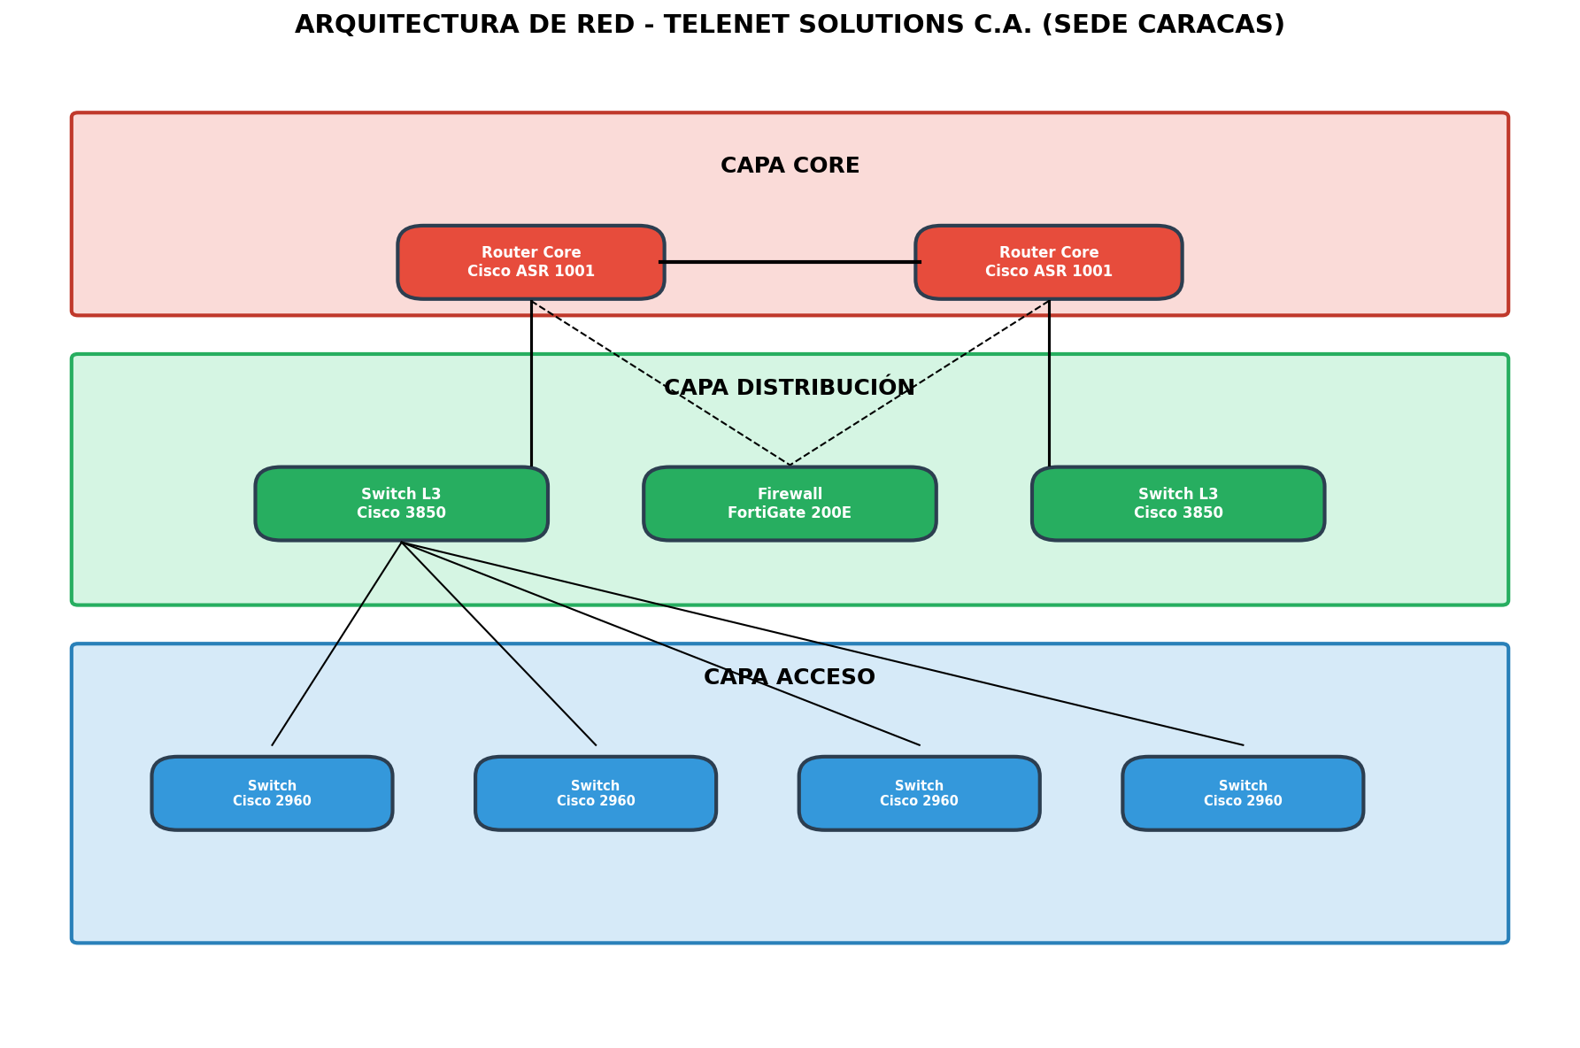
Figura 2: Arquitectura de Red de TeleNET Solutions C.A. - Sede Caracas
Hallazgo: Se identificó que la configuración de los equipos no está estandarizada. Existen switches con firmware desactualizado (versiones de hace 2 años) y algunos equipos mantienen contraseñas por defecto del fabricante.

2.8 Inventario de Hardware y Software
INVENTARIO DE HARDWARE - SEDE CARACAS
EQUIPO | MARCA/MODELO | CANTIDAD | UBICACIÓN | ESTADO
Router Core | Cisco ASR 1001-X | 2 | Data Center | Operativo
Switch L3 | Cisco Catalyst 3850 | 4 | Data Center | Operativo
Switch L2 | Cisco Catalyst 2960-X | 18 | Data Center / Pisos | 2 con fallas
Firewall | FortiGate 200E | 2 | Data Center | Operativo
Servidor Rack | Dell PowerEdge R740 | 8 | Data Center | Operativo
Servidor Rack | HP ProLiant DL380 | 4 | Data Center | 2 obsoletos
Storage SAN | Dell EMC Unity 300 | 1 | Data Center | Operativo
UPS | APC Smart-UPS 10kVA | 2 | Data Center | 1 sin mantenimiento
Access Point | Cisco Aironet 2800 | 12 | Pisos oficina | Operativo
Patch Panel | Panduit 48 puertos | 8 | Data Center | Operativo
Rack 42U | APC NetShelter | 6 | Data Center | Operativo

INVENTARIO DE SOFTWARE
SOFTWARE | VERSIÓN | LICENCIAS | TIPO | ESTADO
Windows Server | 2019 Datacenter | 8 | Sistema Operativo | Vigente
VMware vSphere | 7.0 U3 | 1 (Enterprise) | Virtualización | Vigente
Veeam Backup | 11.0 | 1 | Respaldo | Vigente
FortiAnalyzer | 7.0 | 1 | Monitoreo Seguridad | Vigente
PRTG Network Monitor | 22.1 | 500 sensores | Monitoreo Red | Vigente
Cisco IOS | 15.2(4) | N/A | Firmware | Desactualizado
Microsoft 365 | Business Premium | 65 | Productividad | Vigente
ServiceDesk Plus | 11.0 | 25 técnicos | Mesa de Ayuda | Vigente
Nessus Professional | 10.0 | 1 | Escaneo Vuln. | Vencido (3 meses)
Hallazgo: Se detectaron las siguientes deficiencias en el inventario: (1) 2 switches con fallas intermitentes sin plan de reemplazo, (2) 2 servidores HP obsoletos aún en producción, (3) 1 UPS sin mantenimiento preventivo en 18 meses, (4) Licencia de Nessus vencida hace 3 meses, (5) Firmware de equipos Cisco desactualizado.

2.9 Comunicación y Redes de Comunicación
La sede principal cuenta con la siguiente infraestructura de comunicaciones:
TIPO DE ENLACE | PROVEEDOR | CAPACIDAD | REDUNDANCIA
Internet Principal | CANTV Empresas | 100 Mbps | No
Internet Backup | Movistar | 50 Mbps | Sí (manual)
Enlace Dedicado Clientes | Propio (fibra) | 1 Gbps | Parcial

Redes Locales (LAN):
VLAN | PROPÓSITO | RANGO IP
VLAN 10 | Administración | 10.0.10.0/24
VLAN 20 | Servidores | 10.0.20.0/24
VLAN 30 | Usuarios | 10.0.30.0/24
VLAN 100 | Invitados | 192.168.100.0/24
Hallazgo: La conmutación al enlace de internet backup se realiza de forma manual, lo que incrementa el tiempo de recuperación ante fallas del enlace principal.

2.10 Aplicaciones, Bases de Datos y Ficheros
Sistemas y aplicaciones críticas del área de Infraestructura:
APLICACIÓN | FUNCIÓN | BASE DE DATOS | DOCUMENTACIÓN
PRTG Network Monitor | Monitoreo de infraestructura | SQL Server 2019 | Parcial
ServiceDesk Plus | Gestión de tickets e incidentes | PostgreSQL 13 | Completa
FortiAnalyzer | Análisis de logs de seguridad | Propietaria | Manuales fabricante
Veeam B&R | Respaldos y recuperación | SQL Server 2019 | Parcial
Sistema Inventario (propio) | Control de activos TI | MySQL 5.7 | Sin documentación
Frecuencia de respaldos:
TIPO DE DATOS | FRECUENCIA | RETENCIÓN
Bases de datos críticas | Diario (incremental) | 30 días
Configuraciones de red | Semanal | 90 días
Máquinas virtuales | Diario (incremental) | 14 días
Hallazgo: El sistema de inventario desarrollado internamente carece completamente de documentación técnica y de usuario. Las pruebas de restauración de respaldos no se realizan de forma periódica (última prueba hace 8 meses).

3. FASE II: ALCANCES Y OBJETIVOS DE LA AUDITORÍA

3.1 Alcance de la Auditoría
La presente auditoría informática tiene como alcance la evaluación del Departamento de Infraestructura de Red y Comunicaciones de TeleNET Solutions C.A. en su sede principal de Caracas, abarcando las siguientes áreas:
ÁREA DE ALCANCE | ELEMENTOS A EVALUAR
Seguridad de la Información | • Controles de acceso lógico  • Configuración de firewalls  • Políticas de contraseñas
Infraestructura Tecnológica | • Estado de equipos de red  • Sistema de respaldos  • Redundancia y alta disponibilidad
Controles Internos | • Políticas y procedimientos documentados  • Gestión de cambios  • Control de acceso al Data Center
Cumplimiento Normativo | • Licenciamiento de software  • Contratos con proveedores  • Políticas de retención de datos
Eficiencia Operativa | • Métricas de disponibilidad (uptime)  • Tiempos de respuesta a incidentes  • Procesos de monitoreo

Limitaciones del Alcance:
- La auditoría se limita exclusivamente a la sede principal de Caracas.
- No se realizarán pruebas de penetración activas sobre los sistemas en producción.
- El período de evaluación comprende las operaciones de los últimos 12 meses.

3.2 Objetivos de la Auditoría
Objetivo General:
Verificar que los recursos informáticos del área de Infraestructura de Red y Comunicaciones de TeleNET Solutions C.A. son adecuadamente utilizados, coordinados y vigilados, evaluando la eficiencia de los controles internos, la seguridad de la información y el cumplimiento de las políticas establecidas.

Objetivos Específicos:
OBJETIVO | DESCRIPCIÓN
1. Resguardar la Información | Evaluar los mecanismos de protección de datos, identificando brechas de seguridad y vulnerabilidades.
2. Verificar Integridad de Datos | Comprobar que los controles de integridad previenen alteraciones no autorizadas en configuraciones y datos.
3. Evaluar Disponibilidad | Analizar los procedimientos de respaldo y la capacidad de mantener continuidad operativa.
4. Medir Eficiencia | Identificar ineficiencias en el rendimiento, evaluando métricas de disponibilidad y tiempos de respuesta.

4. FASE III: PLAN Y PROGRAMAS DE TRABAJO

4.1 Tipo de Auditoría
Tipo según alcance: | Auditoría por área específica (Infraestructura de Red)
Tipo según profundidad: | Auditoría parcial (sede principal Caracas)

4.2 Calendario de Actividades
La auditoría se ejecutará en un período de 5 días hábiles, del lunes 03 al viernes 07 de febrero de 2026:
DÍA | FECHA | ACTIVIDADES | ENTREGABLE
Día 1  (Lunes) | 03/02/2026 | • Reunión de apertura  • Recopilación de documentación  • Entrevistas iniciales | Acta de inicio  Lista de documentos
Día 2  (Martes) | 04/02/2026 | • Inspección física Data Center  • Revisión de inventarios  • Verificación de configuraciones | Checklist inspección  Inventario verificado
Día 3  (Miércoles) | 05/02/2026 | • Análisis de seguridad  • Revisión de respaldos  • Pruebas de controles | Resultados pruebas  Matriz de riesgos
Día 4  (Jueves) | 06/02/2026 | • Análisis de hallazgos  • Elaboración recomendaciones  • Redacción informe borrador | Borrador informe  Lista hallazgos
Día 5  (Viernes) | 07/02/2026 | • Revisión final  • Reunión de cierre  • Entrega informe final | Informe final  Acta de cierre

4.3 Prioridades de Materias Auditables
PRIORIDAD | MATERIA AUDITABLE | JUSTIFICACIÓN
1 - Crítica | Seguridad perimetral (Firewall) | Primera línea de defensa
2 - Crítica | Sistema de respaldos | Recuperación ante desastres
3 - Alta | Configuración de equipos de red | Disponibilidad de servicios
4 - Alta | Control de acceso Data Center | Protección física de activos
5 - Media | Documentación y procedimientos | Continuidad operativa
6 - Media | Licenciamiento de software | Cumplimiento legal
7 - Baja | Capacitación del personal | Mejora continua

4.4 Asignación de Tareas por Integrante del Equipo Auditor
AUDITOR | ROL | RESPONSABILIDADES | ÁREAS ASIGNADAS
Víctor Ysea | Líder de Auditoría | • Coordinación general  • Entrevistas con gerencia  • Consolidación informe final | • Arquitectura de red  • Seguridad perimetral
María | Auditor Senior | • Evaluación controles internos  • Revisión de documentación  • Verificación cumplimiento | • Políticas y procedimientos  • Licenciamiento
Fiorella | Auditor | • Inspección física  • Levantamiento inventarios  • Revisión de respaldos | • Inventario HW/SW  • Sistema de respaldos
Juan | Auditor | • Análisis de configuraciones  • Pruebas técnicas  • Documentación de evidencias | • Configuración equipos  • Control de acceso

4.5 Programación Detallada de Actividades
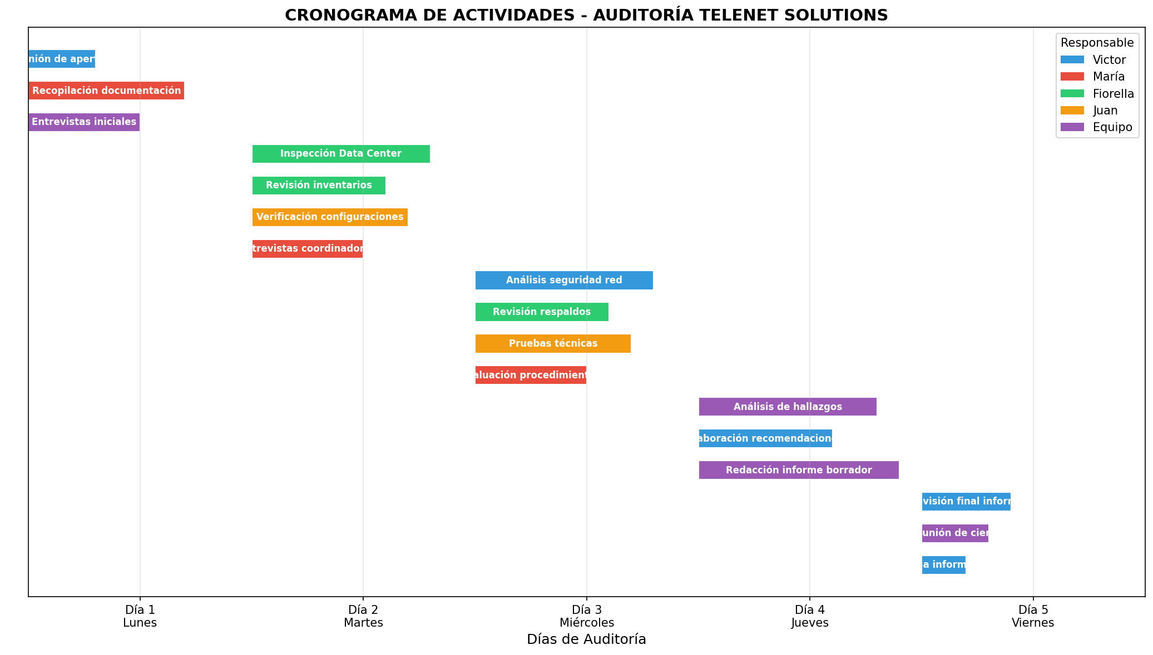
Figura 3: Cronograma de Actividades de la Auditoría

5. FASE IV: DETERMINACIÓN DE RECURSOS NECESARIOS

5.1 Recursos Humanos
EQUIPO AUDITOR:
NOMBRE | ROL | DEDICACIÓN | CONTACTO
Víctor Ysea | Líder de Auditoría | 100% (5 días) | victor.ysea@auditor.com
María | Auditor Senior | 100% (5 días) | maria@auditor.com
Fiorella | Auditor | 100% (5 días) | fiorella@auditor.com
Juan | Auditor | 100% (5 días) | juan@auditor.com

PERSONAL AUDITADO (Disponibilidad requerida):
NOMBRE Y APELLIDO | CARGO | DEPARTAMENTO | DISPONIBILIDAD
Carlos Mendoza | Gerente de Infraestructura | Infraestructura de Red | Día 1, 4 y 5
Roberto Fernández | Coord. Administración de Red | Administración de Red | Día 1, 2 y 3
Ana Martínez | Coord. Data Center | Data Center | Día 2 y 3
Luis Pérez | Coord. Seguridad de Red | Seguridad de Red | Día 2 y 3
José García | Técnico de Red Senior | Administración de Red | Día 2
María López | Técnico de Red Senior | Administración de Red | Día 2
Pedro Rodríguez | Técnico de Data Center | Data Center | Día 2
Carmen Díaz | Analista de Seguridad | Seguridad de Red | Día 3

5.2 Recursos Financieros
PRESUPUESTO ESTIMADO DE LA AUDITORÍA:
CONCEPTO | DETALLE | MONTO (USD)
Honorarios Equipo Auditor | 4 auditores x 5 días x $150/día | $3,000.00
Software de Auditoría | Licencias temporales | $200.00
Gastos de Transporte | Traslados diarios (5 días) | $200.00
Viáticos y Alimentación | 4 personas x 5 días x $20/día | $400.00
Materiales de Oficina | Papelería, impresiones | $50.00
Comunicaciones | Telefonía e internet | $30.00
Imprevistos (10%) | Reserva para contingencias | $388.00
TOTAL |  | $4,268.00

5.3 Recursos Tecnológicos
RECURSO | DESCRIPCIÓN | PROPÓSITO
Laptops | 4 equipos con herramientas | Trabajo de campo
Software de escaneo | NMAP, Nessus (trial) | Análisis de vulnerabilidades
Analizador de red | Wireshark | Captura de tráfico
Herramientas documentación | Microsoft Office 365 | Elaboración de informes
Acceso a sistemas | Credenciales de solo lectura | Revisión configuraciones
Cámara fotográfica | Documentación evidencias | Registro de hallazgos

5.4 Recursos Materiales y Logísticos
DOCUMENTACIÓN REQUERIDA:
- Organigrama actualizado del área de Infraestructura
- Políticas de seguridad de la información
- Procedimientos operativos (gestión de cambios, incidentes, respaldos)
- Inventario de hardware y software
- Diagramas de topología de red
- Contratos con proveedores de telecomunicaciones
- Licencias de software vigentes
- Reportes de incidentes de los últimos 12 meses

HERRAMIENTAS DE RECOLECCIÓN DE DATOS:
HERRAMIENTA | APLICACIÓN
Cuestionarios | Recopilación inicial de información
Guías de entrevista | Entrevistas estructuradas
Checklists | Verificación de cumplimiento
Plantillas de observación | Registro de hallazgos físicos

INSTALACIONES REQUERIDAS:
- Sala de reuniones para entrevistas
- Acceso físico al Data Center (acompañado)
- Espacio de trabajo temporal para el equipo auditor
- Acceso a la red WiFi corporativa

________________________________________
Documento elaborado por el Equipo Auditor
Víctor Ysea | María | Fiorella | Juan
Febrero 2026

